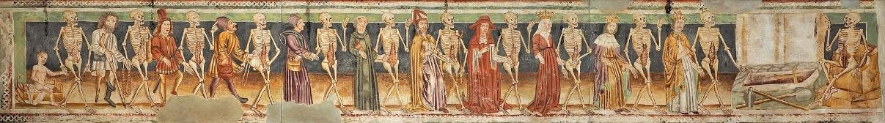
VIRTUALNA EKSKURZIJA
FIESA , PIRAN, LUKA KOPER, HRASTOVLJE,PREDJAMSKI GRAD ,
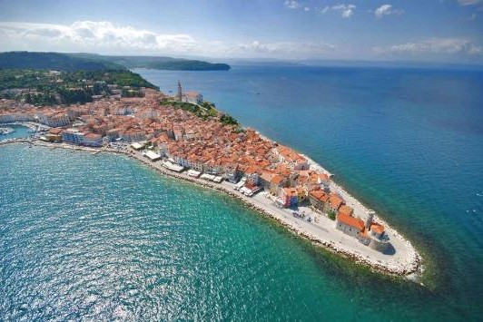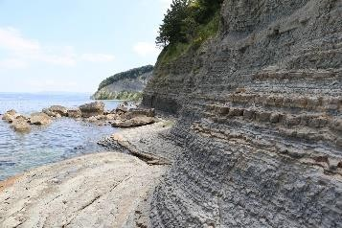POSTOJNSKA JAMA – pozor, če ti modra povezava ne deluje si jo kopiraj v brskalnik.
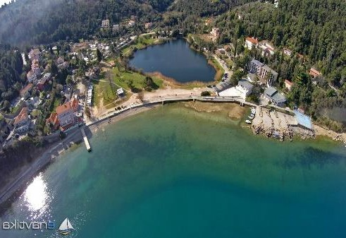
Ime in priimek udeleženca. Datum ekskurzije:

.
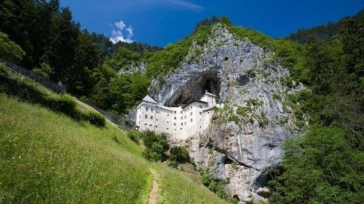
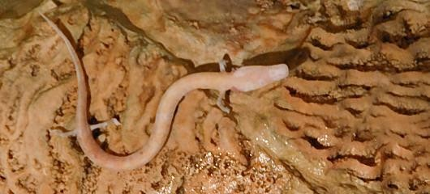
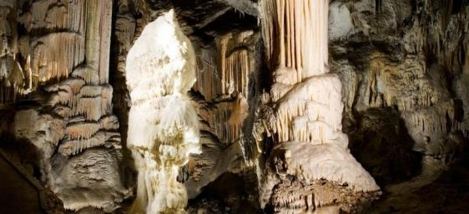

Želimo vam prijetno raziskovanje in spoznavanje čudovite Slovenije. Vaše rešene naloge, boš oddal v spletni učilnici do 15.5.2020
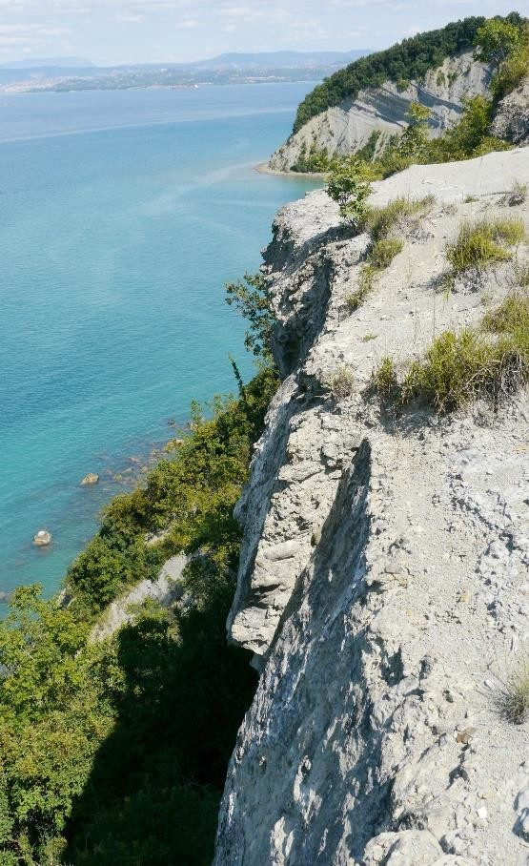
Udobno se namesti, odpri povezavo, zapri oči in si predstavljaj, da si v Fiesi. https://www.youtube.com/watch?v=s70xh8BWhJs

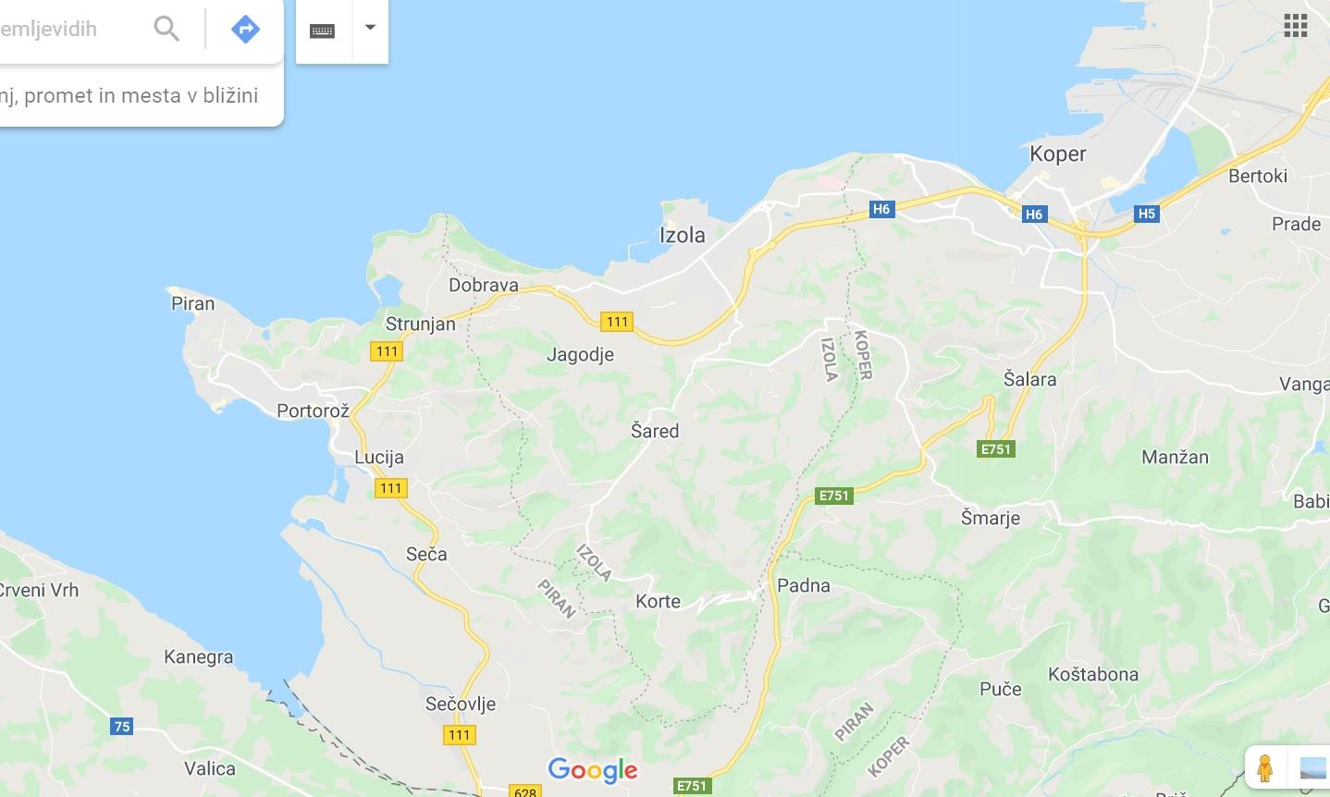Na karto obalnega pasu označi FIESO IN SEČOVELJSKE SOLINE Oglej si povezave: https://www.hribi.net/spletna_kamera/fiesa/3400 https://www.youtube.com/watch?v=pdpMd0sXjAc

Legenda:

SRUNJANSKI KLIF:

https://www.youtube.com/watch?v=f2UIA6FOuWw

Z besedo klif označujemo zelo strmo, vertikalno in včasih tudi previsno steno, sestavljeno iz kamnin ali nevezanih sedimentov, ki se nahaja na stiku kopnega in morja. Strunjanski klif, tako kot večino naše obalne regije in celotno območje Krajinskega parka Strunjan, gradijo flišne kamnine srednje eocenske starosti. Fliš ni ena sama kamnina, ampak ciklično zaporedje več kamnin, ki so nastale pred 40 milijoni let v globokem morju. Podvodni plazovi, ki so se sprožali ob potresnih sunkih, močnih nevihtah ali cunamijih, so odnašali mešane sedimente in jih odlagali na dno globokega morja: spodaj večje drobce, pri vrhu pa najfinejši material. Iz tako nakopičenih sedimentov so s strjevanjem nastale flišne kamnine. Kasneje se je zaradi tektonskega delovanja morski bazen zožil, morje se je umaknilo, flišne kamnine pa so se prelomile, nagubale in dvignile na površje, kjer jih lahko občudujemo še danes.

Posamično ciklično zaporedje v flišni kamnini se začne z grobozrnatimi konglomerati, ki jim običajno sledijo peščenjaki, zaključi pa se po navadi z drobnozrnatimi muljevci oziroma laporovci. Posamezne plasti kamnin v fliših so različnih debelin, v Sloveniji so povečini dokaj tanke (debele od nekaj cm do nekaj 10 cm).

Posebnost flišnih kamnin na slovenski obali je v tem, da se v zaporedjih kamnin pojavljajo posamezni sloji apnenca, ki ponekod dosegajo debeline tudi do več metrov, zato jim rečemo kar megaplasti.

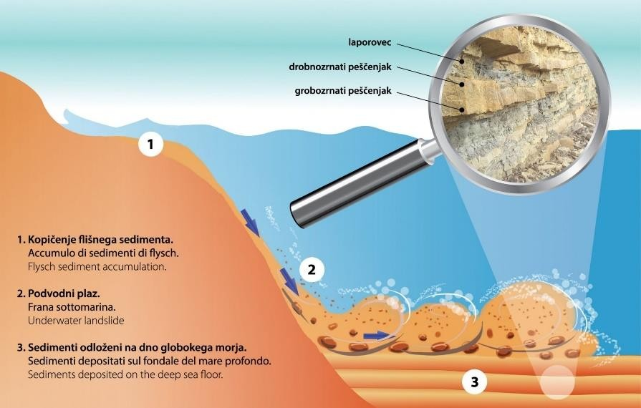
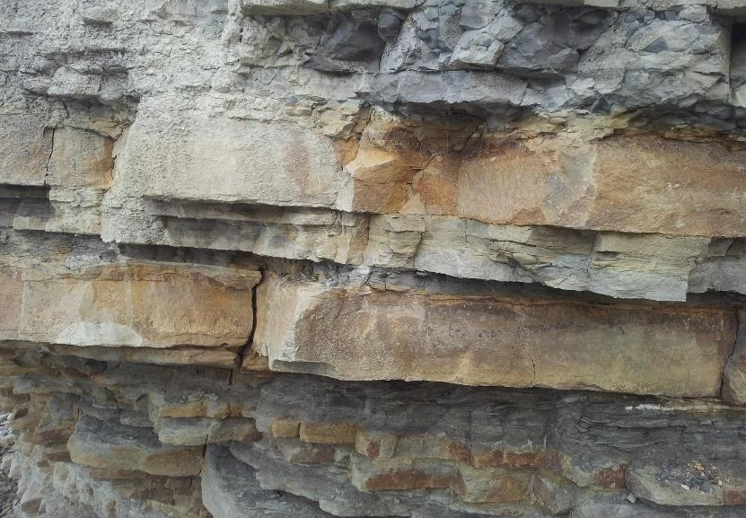

- Kako in kje je nastajal fliš?

- V kakšnem zaporedju je sestavljena flišna kamnina?

- Kaj je posebnost fliša na slovenski obali? .

- Apnenec spada med kamnine, nastal je iz .

PIRAN
Piran (italijansko Pirano) je pristaniško mesto na slovenski obali in središče Občine Piran. Leži na samem rtu Piranskega polotoka v neposredni bližini Portoroža. Naselje se je začelo razvijati v zgodnjem srednjem veku.
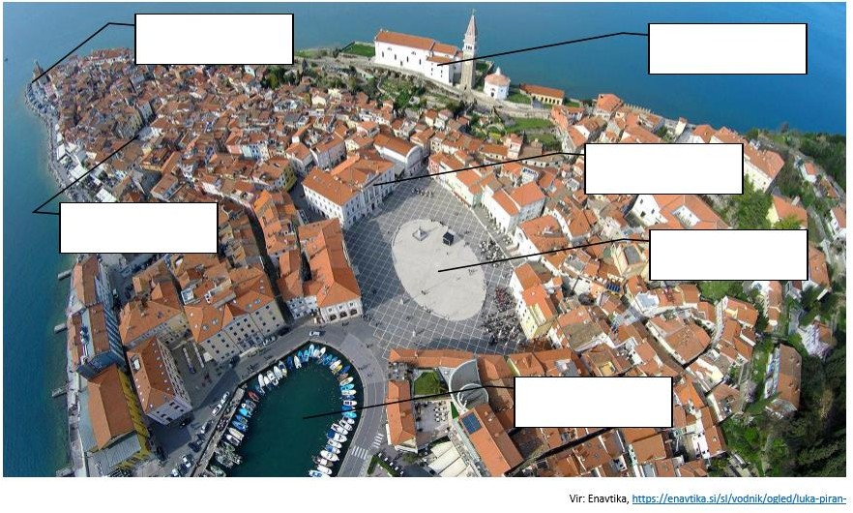
Tartinijev trg je največji trg in središče Pirana. Ime je dobil po slavnem piranskem rojaku, violinistu in skladatelju Giuseppeju Tartiniju. Trg je bil sprva mandrač ali notranje pristanišče za jadrnice in ribiške čolne. Nahajal se je zunaj mestnega obzidja. Že v srednjem veku je bil obdan z najpomembnejšimi mestnimi palačami in hišami premožnih meščanov. Današnjo podobo je trg dobil v 2. polovici 19. stoletja. Leta 1894 so mandrač zaradi smradu, nečistoče in zdravstveno-higienskih razlogov zasuli in tako je nastala prostorna tržna ploščad, okoli katere so zgradili vse pomembnejše
ustanove in meščanske stavbe, od katerih se je v prvotnih oblikah ohranila le gotska hiša, imenovana Benečanka. Predstavlja najlepši primerek beneško-gotske arhitekture v Piranu in je najstarejša ohranjena hiša na Tartinijevem trgu. Stavba je bila
zgrajena sredi 15. stoletja, njeni naročniki pa so izhajali iz premožne patricijske družine Del Bello. Najizrazitejši zunanji arhitekturni del je vogalni gotski balkon. Nad strnjenim mestnim središčem kraljuje župnijska cerkev svetega Jurija. Domneva se, da je nastala v 12. stoletju, v sedanji velikosti pa je bila sezidana v
14. stoletju. Svojo današnjo podobo je dobila po baročni prenovi v 17. stoletju.

Oglej si zemljevid , preberi besedilo in se virtualno sprehodi po Pianu: https://www.burger.si/Piran/Piran_2.htm

Poimenuj stavbe , rt, trge in zaliv:

LUKA KOPER : https://www.youtube.com/watch?v=9R0mFTas2p8

Luka Koper je edino slovensko mednarodno tovorno pristanišče. Predstavlja najbližjo povezavo Srednje in Vzhodne Evrope s Sredozemljem, ključni blagovni tokovi pa v pristanišče prihajajo prek Gibraltarske ožine in Sueškega prekopa. Pristanišče s prisotnostjo pomembnih svetovnih ladjarjev vzdržuje morske povezave z vsemi deli sveta.

Pristanišče je nastalo leta 1957, tri leta po tem, ko je postalo jasno, da je Jugoslavija izgubila del cono A, razcvet pa je doživelo po letu 1967, ko je postalo železniško povezano z zaledjem. Danes je pristanišče neposredno povezano z evropskim železniškim in avtocestnim sistemom in ima status mejne vstopne točke Evropske unije. Zaledje pristanišča se razteza čez celotno srednjo in vzhodno Evropo, od Slovenije , Avstrije do Madžarske, Italije, Hrvaške, Češke, Slovaške, Poljske in južne Nemčije. Pretovor poteka 24 ur na dan.

Luka Koper predstavlja trgovsko vez med različnimi oblikami transporta in pretovornih sistemov: RO-RO, opremo za pretovor in skladiščenje generalnega tovora, projektnega tovora, kontejnerjev, avtomobilov, sipkega, razsutega in tekočega tovora, kot tudi živih živali.

Morje v pristanišču je globoko od 7 do 18 metrov. Sprejme lahko ladje z nosilnostjo 180.000 ton. Ladijski pretovor pristanišča je leta 2006 presegel 14 milijonov ton, leta 2007 pa 15 milijonov ton.

Načrti za izgradnjo tretjega pomola so naleteli na nasprotovanje okoljevarstvenikov, ki želijo zavarovati ankaransko školjčno sipino, tako imenovano pokopališče školjk, kjer živijo redke vrste hroščev in prezimuje 30 vrst ptic.

Na spletu poišči kaj pomeni pretovorni sistem RO-RO ?

Na povezavi https://www.luka-kp.si/slo/statistika-pretovora si oglej zgornji graf in razberi kakšen tovor pretovarjajo:

, , , ,

Iz grafa razberi kolikšen je bil skupen ladijski pretovor v tonah : leta 2010 , lete 2014 in leta 2019 .

Ugotovi katerega leta je bil skupni pretovor najvišji: .

Čez flišno gričevje Koprskih brd se bomo odpravili v zgornji del Rižanske doline pod strmo stopnico, kjer se planotast Kras s strmim robom prevesi v flišnato Istro.
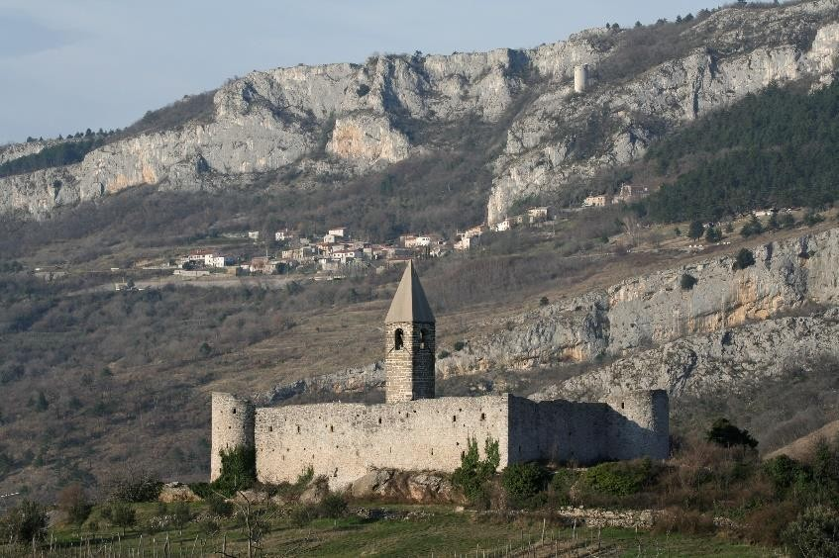
i Ta svet imenujemo tudi Kraški rob ali Bržanija in predstavlja pravi kamninski (fliš –apnenec)) in podnebni prehod med obsredozemskim in zmerno celinskim podnebjem.

Hrastovlje – Cerkev svete Trojice https://www.burger.si/Hrastovlje/HrastovljeVirtualno.html Oglej si okolico in notranjost cerkve
Poslušaj še razlagi, da boš lahko odgovoril na vprašanja. https://www.youtube.com/watch?v=qZ0FD7lJL6o https://www.youtube.com/watch?v=0sUQDpR7GU8 Zakaj je cerkev obdana z obzidjem?

Zakaj se je pojavila potreba po poslikavi cerkve?

Kje je umetnik jemal navdih za prizore, ki jih je upodobil na stenah cerkve?

Kakšno bi bilo sporočilo freske mrtvaški ples?

V katerem srednjeveškem gradbenem slogu je cerkev zgrajena?

Katero značilnost tega sloga si prepoznal oziroma opazil v notranjosti cerkve?

PREDJAMSKI GRAD https://www.rtvslo.si/tureavanture/podobe-slovenije/predjama-v-skalo-vtkana-legenda/201271

Katerega leta je bil zgrajen grad . Kaj je posebnost izgradnje gradu?

. Kdo je bil Erazem Predjamski?

. Kje je pokopan Erazem . Pri ogledu fotografij iz Predjamskega gradu si videl/la kamniti grb. Kaj je vklesano v grbu?
.

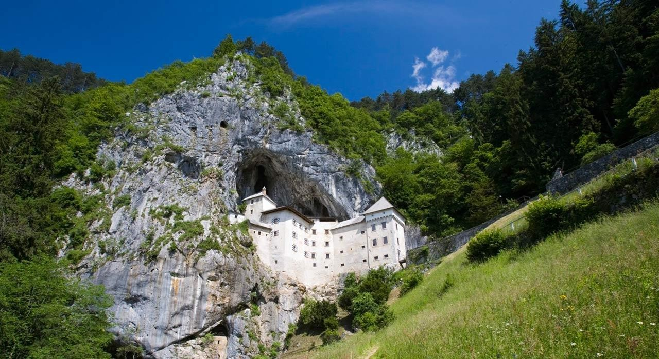
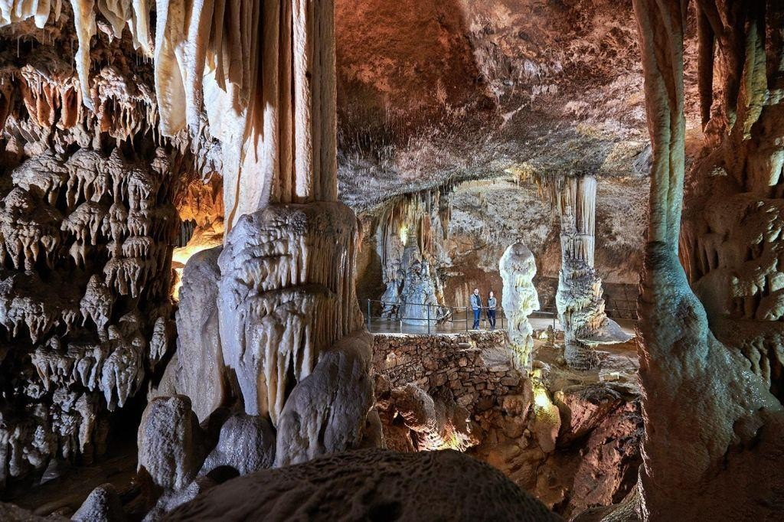

POSTOJNSKA JAMA

Postojnska jama je dobila ime po mestu Postojna. Postojnska jama je največji kraški jamski sistem v Sloveniji. Podzemni tok reke Pivke je v dveh milijonih letih postopoma zniževal svojo strugo in tako ustvarjal različna nadstropja jame. Stalna temperatura v notranjosti jame je bila še pred nekaj leti približno 8 °C, danes pa se giblje med 8 in 10
°C. Višje temperature že omogočajo rast lišajev na kapnikih, kar preprečuje nadaljnjo odlaganje apnenca in rast kapnikov. Največja globina jame je 115 m (Vir: http://sl.wikipedia.org/wiki/Postojnska_jama, 22. 3. 2013)

V Postojnsko jamo vozi vlakec, danes se v njo popelješ virtualno: https://www.burger.si/Jame/PostojnskaJama/2012/index.html#node37

Postojnsko jamo je oblikovala reka . Jama je bila odkrita leta . Odkril jo je . Za obiskovalce je na ogled več dvoran, kako se imenujejo: . Opiši kako nastajajo kapniki:
. Koliko zrastejo kapniki v 10 letih? . Stalaktiti so kapniki, ki rastejo , stalagmiti . Kakšne kapniške oblike še poznamo? . V jami je stalna letna temperatura °C. Koliko obiskovalce je leta 2017 obiskalo Postojnsko jamo? . https://www.postojnska-jama.eu/sl/medijsko-sredisce/novice/rekordno-leto-v-postojnski-jami/ Iz katerih držav prihajajo turisti?
.

V Postojnski jami je vivarij, ki je v Rovu novih podpisov, 50 metrov od glavnega vhoda v Postojnsko jamo. To je obnovljena sodobna, obiskovalcem zanimiva speleobiološka postaja, kjer se lahko ogledamo človeško ribico, drobnovratnika (jamski hrošč) in druge. V biološkem slovstvu je navedenih prek 130 vrst živali, ki žive v postojnsko-planinskem jamskem sistemu; od teh je 84 pravih jamskih vrst, kar je svetovni rekord. Številni predstavniki več skupin jamskih živali so bili prvič opisani prav po primerkih iz te jame.
V postojnski jami turisti opazujejo kapniške oblike, se pa ne zavedajo, da so okoli njih tudi živali.

ČLOVEŠKA RIBICA ALI MOČERIL "PROTEUS ANGUINUS"
Odkritje človeške ribice oz. močerila sega v začetke raziskovanja podzemlja. Ko je Janez Vajkard Valvasor 1689 v Slavi vojvodine Kranjske opisoval vrhniške »zmajeve mladiče« seveda ni niti slutil, da gre za novo vrsto, ki jo je šele pozneje, leta 1768, znanstveno opisal J.N. Laurenti in jo poimenoval Proteus anguinus.
Človeška ribica je s 25 do 30 cm največja jamska žival na svetu ter edini jamski vretenčar v Evropi. Je tipična jamska žival brez temnega kožnega barvila in brez oči. Pri ličinkah so oči še dobro vidne, pozneje pa pokrnijo in jih preraste koža. Na svetlobo ima občutljivo vse telo (dermatoptični čut), dobro sta razvita voh in okus, specifično je razvito notranje uho, posebnost so čutila za električno polje. Vloga dveh parov šibkih nog, daleč narazen, s po tremi prstki na sprednjem in po dvema prstkoma na zadnjem paru, je pri gibanju le pomožna. Diha z zunanjimi škrgami, ki so zaradi krvi, ki proseva skozi steno, živo rdeče barve. Ima tudi preprosta pljuča. Spola se po zunanjosti le malo razlikujeta.
V Sloveniji živita dve podvrsti: beli močeril ("Proteus anguinus anguinus" Laurenti 1768) in črni močeril ("Proteus anguinus parkelj" Sket & Arnzten 1994), ki je poznan samo z Belokrajnskega krasa. Od belega se črni močeril loči po več znakih. Ima pigmentirano kožo in dobro razvite oči, glava ima izbočeni stranici, gobec je krajši, prav tako noge in rep, trup pa je daljši kot pri belem.

https://www.youtube.com/watch?v=0KX0a62RLew
Zakaj je človeška ribica dobila takšno ime?

Odkritje mladih močerilov v Postojnski jami so spremljali širom sveta. Na katero gospodarsko dejavnost je imelo to velik vpliv?

Vir: https://www.delo.si/novice/slovenija/genom-cloveske-ribice-daljsi-kot-vojna-in-mir-z-vec-refreni-kot-skladbe-beatlov-253423.html

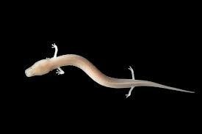

Naša virtualna ekskurzija se je zaključila. Od tod nas vodi pot v Podzemelj. Pojdi na povezavo in ugotovi koliko km je od CŠOD Breženka v Fiesi do šole
: km. Koliko časa bi potreboval/a z avtom: . Avtobus javnega potniškega prometa za to pot porabi ur.

https://www.gNa zemljevidu Slovenije vriši našo pot in označi vse kraje, ki si jih danes spoznal/a.
oogle.com/maps/place/Fiesa/@46.0642426,13.5097759,8z/data=!4m5!3m4!1s0x477b7acf40c6d0ff:0xa2877ff66fbe6b9d!8m2!3d45.5259895!4d13
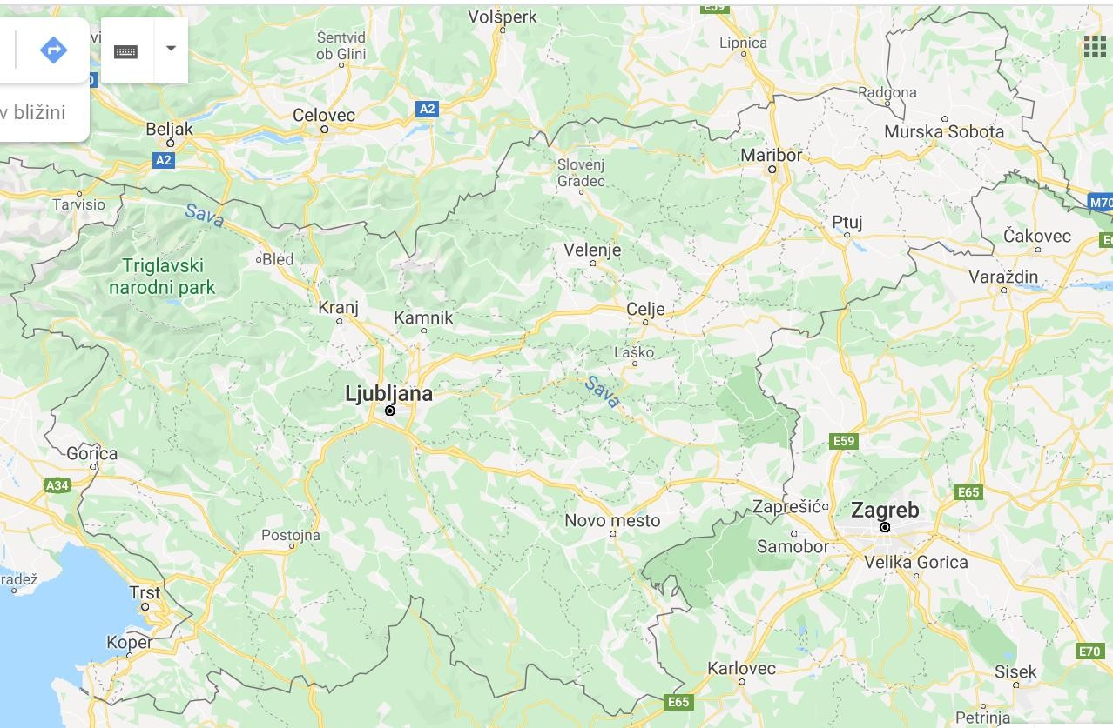

LEGENDA:

Vožnja domov naj mine v prijetnem vzdušju : https://www.youtube.com/watch?v=tyEOOXzF5ME&list=PLWmkikOZCtkzCe0EzBXIm4FBcY-HcPKpp&index=3&t=0s
Zadnja naloga. Do naslednje ekskurzije se nauči https://www.youtube.com/watch?v=wML-SalwUEQ !!!!!

